管理体系审核记录表
过程与活动、  抽样计划 | 涉及  条款 | 受审核部门：服务部 主管领导：张炳辉 陪同人员：张炳坤 | 判定
 |  | 审核员：张磊、张红侠（Q实习） （微信远程） 审核时间：2022年10月19日
审核条款：QMS-2015
5.3岗位/职责 /权限；6.2质量目标及其实现的策划；7.1.3基础设施； 7.1.4过程运行环境；8.1运行策划和控制；8.2产品和服务的要求；8.3产品和服务的设计和开发；8.5.1生产和服务提供的控；8.5.2标识和可追溯性；8.5.3顾客或外部供方的财产；；8.5.4防护；8.5.5交付后的活动；8.5.6更改控制；8.6产品和服务放行；8.7不合格输出的控制；9.1.2顾客满意；9.1.3分析与评价
EMS-2015
5.3组织的角色、职责和权限、6.1.2环境因素；6.2目标及其达成的策划；8.1运行策划和控制；
8.2应急准备和响应；
ISO 45001：2018
5.3组织的角色、职责和权限；6.1.2危险源辨识和职业安全风险评价；6.2目标及其实现的策划；8.1运行策划和控制；8.2应急准备和响应；
组织的岗位、职责和权限 | QEO:5.3 | 本部门主要负责：  负责城市市容管理服务实现的策划、过程服务工作；  负责公司项目实施前、项目实施过程中各项工作的开展实施；  负责服务过程中的沟通工作；  负责项目中人员进驻、服务的具体实施、服务结束后的人员撤离等工作；  负责各项目进行日常工作的监督，做好公司审查考核工作，处理员工奖惩事宜；  负责收集、处理、汇总和分析顾客信息，保持与顾客的信息联系；  组织处理顾客投诉，对顾客满意度进行测量，有效地处理顾客意见，建立顾客档案；  识别本部门及公司环境因素、危险源与服务部负责人沟通，描述的职责和权限与质量管理体系的职能分配表基本一致。  有办公桌、电脑、空调以及安保用品等能满足部门体系运行需求。 | Y
质量、环境与职业健康安全目标 | QEO:6.2 | 涉及服务部的管理目标及完成情况：  目标 考核频次 计算方法 完成情况（审核周期）  合同评审率100% 每季度 合同评审项目数/实施项目总数×100％ 100%  合同履约率100% 每季度 履约的合同数/总签约的合同数*100％ 100%  顾客满意率≥90% 每月 调查客户总分/客户数量*100％ 92%  无重大服务质量投诉 每季度 以实际发生为准进行计数 0  固废分类回收处理率100% 每月 按分类次数/总处理次数×100% 100%  火灾事故为0 每月 以实际发生为准进行计数 0  触电事故为0 每月 以实际发生为准进行计数 0  意外伤害事故为0 每月 以实际发生为准进行计数 0  目标可测量，与公司方针一致。根据提供的数据显示，以上管理目标已全部完成，考核：彭玮 审批：高为为。 | Y
环境因素、危险源辨识与评价 | EO6.1.2 | 组织根据手册第6.1.2条款、《环境因素识别与评价控制程序》要求，由服务部负责指导各部门环境因素的调查、评价、汇总、登记、审定及更新，各部门负责组织实施，服务部负责汇总整理。  查看组织《环境因素识别评价表》，组织在办公区、服务场地等场所，按照活动过程调查、识别和确定了环境因素及其环境影响，对环境因素的正常、异常、紧急状态进行评价，对应责任部门明确，有相应的保存期限、责任人和制定日期，基本满足环境因素识别、确定和保持要求。  组织按照《环境因素识别与评价控制程序》准则确定了重要环境因素，抽查组织《重要环境因素清单》内容如下：  环境因素 活动点/工序/部位 环境影响 管理方式  固体废弃物 废弃的日光灯等处理不当 废弃物污染 1.执行环境/职业健康安全管理方案； 2.建立废弃物处理控制程序； 3.加强与客户的沟通与配合； 4.加强员工教育。  废弃的硒鼓、墨盒等处理不当  废弃的电池等处理不当  火灾发生 办公区域超负荷用电引起火灾发生 大气污染 1、配备消防设施； 2、制定应急预案； 3、定期进行消防应急演练； 4、张贴禁止吸烟警示语； 5、规定特定的消防通道；  办公区域线路老化引起火灾发生  办公区域使用明火点燃易燃物引发火灾  疫情期间防护用品（口罩）污染环境 使用过的口罩未按照要求处置，随意丢弃 废弃物污染 1.加强宣传教育，提高思想认识； 2.配置专业容器，强化垃圾分类； 3.完善制度规定，落实防护责任。  重要环境因素识别、评价与实际吻合，控制措施基本能够满足控制要求。  组织根据手册6.1.2条款、《危险源辨识与风险评价控制程序》要求，由服务部负责编制《危险源辨识及风险评价表》，指导各职能部门（基层单位）开展危险、有害因素风险识别、评价，负责各职能部门（基层单位）风险评价记录的审查与控制效果有效性验证。组织有建立、更新《不可接受风险登记表》。内容如下：  服务/活动/设施 不可接受风险 预知的后果 控制方式  楼内消防通道堵塞、重点防火部位吸烟、设备线路短路 火灾 人员伤亡 目标控制 消防法规宣传 应急准备和响应控制程序 应急预案  未按规定安装漏电保护装置或电气保护装置失灵，接地不良，乱搭乱接用电线路，违章作业。 触电 人员伤亡 目标控制 管理方案 运行控制 应急预案  人员管控/日常巡逻制止违规、违法行为遭到暴力反抗、袭击 意外伤害事故 人员伤亡 运行控制 培训  接触新冠病毒人员不注意个人卫生导致病毒传播病毒滋生与传播 新冠疫情导致的人身伤害 人员伤亡 运行控制 新冠应急预案 发放口罩等防护用品  组织的职业健康安全风险与危险源辨识清单判定的内容一致，服务部负责人在访谈时介绍，组织会在危险源和风险识别、确定和应对的过程中寻找机遇，包括：1）使工作、工作组织和工作环境适合于工作人员；2）消除危险源和降低职业健康安全风险等，基本与ISO45001和企业手册以及程序文件要求识别的机遇一致，符合要求。 | Y
基础设施 | 7.1.3 | 基础设施包括：办公用房、办公设施，仓库、服务设备等  生产主要设备有：垃圾清运车、电动巡逻车、打印机等。  主要检测设备 无。  以上设备、工装、检具满足生产需要。  提供了“设备管理台账”、“设备维护保养记录表”及相关维修记录，查2022年7月15日对垃圾清运车进行清洁、查轮胎气压、刹车制动是否正常，视频查看车间设备完好，维护保养基本得当，能够满足生产的需要。  经查基本符合要求。
运行环境 | Q7.1.4 | 目前公司主要上门提供服务，因此组织无相应的场所要求。公司办公场所位于上海市虹口区凉城路847弄39号402室；提供的服务场所为凉城新村街道市容管理服务（北片） 位置：上海市虹口区人民政府凉城新村街道办事处；现场办公环境整洁，舒适；  服务过程涉及的监视测量设备主要为各类办公用品；对讲机、巡逻车、记录仪等；场所的监控摄像头为业主所有，供服务部使用，已进行罗列。 | Y
运行策划和控制 | Q:8.1 | 对于管理体系覆盖范围内常规城市市容管理服务，公司已在管理体系运行之初进行了城市市容管理服务实现的策划，形成的各类文件《人力资源控制程序》、《与顾客有关的过程控制程序》、《监视和测量设备控制程序》、《相关方服务和施加影响控制程序》、《交通安全控制程序》、《应急准备与响应控制程序》等十多份作用指导文件。  目前针对城市市容管理服务及相关活动没有专项标准，主要客户要求为主，适用的法规包括城市市容和环境卫生管理条例、市容环境卫生术语标准、城市容貌规范等。组织策划了城市市容管理服务作业指导书、质量监督与安全管理作业指导书等能确保服务质量的管理。  策划的基本服务流程：  业务洽谈→签订合同→服务策划→进驻现场→进行服务→服务检查→持续改进  城市市容管理服务过程中使用的设备：办公室过程使用电话、电脑、网络、复印机等，以上设备配置适宜，能确保服务的实现。所使用的保安的工具，主要由业主方提供，如应急照明灯、对讲机、巡逻车、垃圾清运车等。  检测城市市容管理服务质量情况一般只适用一些监管记录或者考核记录等。  以上城市市容管理服务实现的策划工作基本符合要求，能确保城市市容管理服务实现和目标的实现。  组织一般针对各顾客要求，制定特定城市市容管理服务和合同。  识别无外包过程。 | Y
设计和开发 | Q8.3 | 本公司依据国家法律法规及行业规范进行城市市容管理服务，无设计开发环节，因此GB/T19001-2016标准中8.3条款的不适用，其不影响组织确保提供合格产品和服务及增强顾客满意的能力和责任，也不影响满足适用的法律、法规要求的产品和服务。。 | Y
产品和服务提供的控制  标识和追溯管理  服务检查及放行 | Q:8.5.1  Q8.5.2  Q8.6 | 公司产品服务主要为城市市容管理服务及相关活动。  基本服务流程：  城市市容管理服务：业务洽谈→签订合同→服务策划→进驻现场→进行服务→服务检查→持续改进  服务部按照策划的流程提供《人力资源控制程序》、《与顾客有关的过程控制程序》、《监视和测量设备控制程序》、《相关方服务和施加影响控制程序》、《交通安全控制程序》、《应急准备与响应控制程序》、城市市容管理服务管理制度等十多份作用指导文件。产品等信息标识主要见现场管理情况。  抽查2021年2月15日与上海市虹口区人民政府凉城新村街道办事处签订的城市市容管理服务合同执行情况。  1、工作区域：以汶水东路为界的凉城新村街道北部区域 (不含汶水东 路) ，16 个居委 37 个小区及所辖背街小巷等。  2、工作时间：全天 24 小时。  3、配置人数：不少于 8 人，配置一名负责人进行日常工作安排、人员考勤及听从街道相关工作指挥调度。  工作内容：  (1) 服务区域内以固守、巡查为主要工作方式，通过教育、劝导、劝阻以及制止等方式为主开展工作，确保区域内道路、沿街商铺符合《上海市市容环境卫生管理条例》、《上海市市容环境卫生责任区管理办法》等相关要求，街面市容面貌整洁有序；  (2) 对辖区内占用道路、桥梁、轨道交通站点及其他公共场所设摊经营、宣传兜售物品的行为进行劝阻、拦截，确保无乱设摊现象。无法处置的及时报请城管等相关部门处理，确保无设摊集聚的现象；  (3)对街面和广场周围各类亭棚内的经营人超出门窗与墙面线的经营行为进行劝阻，确保无跨门经营现象；  (4) 对主要道路，影响区域及公共场所的乱晾晒、乱悬挂、乱停车、乱搭建、乱招贴、乱堆物等现象及时制止与处置；  (5)对巡查中发现的其他违反相关市容环境法律法规的行为及时制止或上报相关部门；  (6) 对服务区域内发生的各类影响较大的问题和事件及安全隐患等，及时告知甲方和所在街镇，妥善应对。  (7) 做好背街小巷市容保洁工作，定期清扫并及时清理垃圾杂物，并配合做好街面市容巡查工作，及时处置并上报相关信息。  (8) 做好巡查工作，要及时发现制止或者处置偷倒垃圾、流动无证设摊、夜间排挡、破坏绿化等行为。  (9) 对工作区域沿街商铺的垃圾分类工作开展每日两次巡查，并将情况上报至相关工作群。  (10) 服从街道安排其他工作任务  4、远程视频查看现场，白班7：00-18：00，工作人员：张建党、朱其昌、张龙等人，配戴上岗证，统一工作着装，衣着整齐，符合公司规范；工作内容：管理跨们经营及暴露垃圾，共享单车整治规范停放。  夜班：19：00-7：00，工作人员：官永刚、王青、郭笑伟等人，配戴上岗证，统一工作着装，衣着整齐，符合公司规范；工作内容：管理夜排挡，垃圾乱堆放及共享单车停放  抽查过程监视和测量情况，提供了服务过程记录及检验记录。对各工序等过程的监控记录予以控制。  查：有《员工服务考核标准》针对工作态度、职能履行、工作绩效三大块进行考核，详见提交文件。针对每个员工提供《人员检查表》，针对服务人员的仪表仪容、服务技能、服务态度、工作纪律进行考核  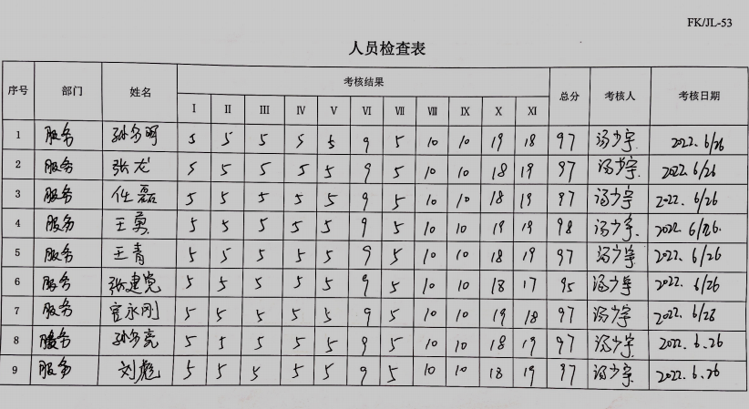  项目服务过程及完成后，公司会及时安排相关满意信息的收集和汇总。抽查了该项目城市市容管理服务满意度调查，包括服务质量、仪容仪表、日常巡查、服务等项目，经评测，该组织满意度为92分。满意程度较高。  需要确认的过程：查管理手册，该公司目前经识别确认的特殊过程为服务过程。需确认过程：服务过程，查见《销售服务人员2021年度人员能力确认表》，对该过程从工作人员能力、服务技巧、个人表现、工作流程等方面进行了确认评价。确认结论：满足要求。确认人：张炳辉， 时间:2022.03.15。  提供考核细则  - 以每季度街道考评结果总和作为年终奖罚依据  - 每月对人员工作情况进行不定期检查打分，工作检查内容包括：人员出勤情况、日常工作情况、当月市容测评发现的问题情况等  3.每月度满分 100 分，得分高于等于 90 分的不作扣款处理，在 89 分到 80 分之间每月扣款 3000 元，低于 80 分以下的每月扣款 6000 元。  4.每月对各第三方队伍工作情况进行评比，当月得分最高的队伍加 10 分记入考评总和  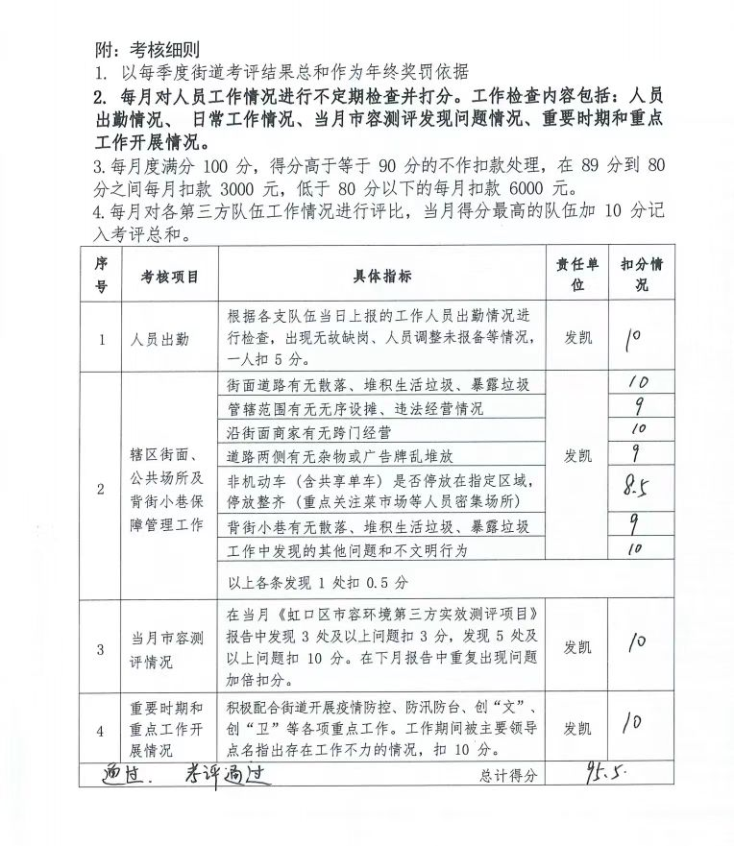 | Y
顾客及外部供方财产 | Q8.5.3 | 公司提供的主要为城市市容管理服务及相关活动，在客户现场及客户财产上完成，因此对客户财产的妥善使用和管理也是属于服务管理中一部分，截止目前从服务情况报告以及客户反馈等信息中未发现使用和管理不当造成问题的情况。 | Y
产品防护及服务交付后的活动 | Q8.5.4  Q8.5.5 | 服务部一方面做好自身防护，另外一方面主要做好城市市容管理服务过程中对顾客财产等防护。询问服务部表示，对服务人员等会通过教育培训。对客户的提供城市市容管理服务过程等做好小心轻放、稳拿稳放等确保产品不损坏。  服务完成后，服务部主要做好客户信息的处置，按照信息沟通程序等做好沟通。  截止目前没有发生交付后客户投诉的情况。 | Y
变更管理 | Q8.5.6 | 组织在手册中明确变更管理的要求，询问服务部表示目前服务基本能够按照合同或约定履行，对一些服务过程中特定的要求，一般直接现场进行处置，未发生重大的变更。
放行  不合格输出管理  标识和可追溯性管理 | Q8.6  Q8.7  Q8.5.2 | 因服务的特殊性，放行过程与城市市容管理服务过程基本同步开展，一般不做单独专项验收，通过工资结算等方式进行确认。组织主要通过日常检查、不定期抽查等方式，对城市市容管理服务提供过程进行检查和监督。  查有《客户考核记录表》，巡查内容有：当班执勤情况、辖区街面、公共场所及 背街小巷保障管理工作、当月市容测评情况、重要时期和 重点工作开展情况等内容。  负责人介绍，每周会编制督查工作计划，实施督查工作，形成督查报告，改进日常工作，总体可实现服务持续改进。  公司主要做好相关的巡查记录、打卡记录等，记录了人员信息、事由、联系方式等信息，对进出人员、物品等进行管理，一旦发生问题，能够及时实现追溯。  日常未发生不符合或者被投诉的情况，如有发生投诉，一般会反馈到服务部。询问李经理，体系运行以来，没有发生不符合的情况。
运行策划和控制 | EO  8.1 | 本部门执行的运行控制文件包括：运行控制程序，固体废弃物管理规定、对相关方施加影响管理规定、车辆管理规定、电脑使用管理办法等  运行控制情况：  1、办公区域：生活污水排放至城市管网。噪声：办公现场不产生明显噪声。  固废：固体废物主要是生活垃圾、办公产生废纸张废包装物等，配置了垃圾桶、可回收箱分类处置；办公用纸由行政部负责，复印、打印耗材都有行政部统一负责，集中处置。  2、办公过程注意节约用电，做到人走灯灭，电脑长时间不用时关机，下班前要关闭电源，防止触电。  3、办公区域禁止吸烟，查看办公区域环境整洁、宽敞、办公设备状态良好、无安全隐患。  4、查看办公区域，整洁、光线充足、室内空气良好，办公条件较好，办公设备安全状态良好，教育员工正确使用办公设备，规范用电，无乱拉线现象，防止火灾发生。  5、相关方施加影响：公司能够控制或能够施加影响的相关方有顾客等。提供了“致相关方的公开信”，将公司的环境/安全控制要求发放给相关方，督促影响各相关方按照环境/安全管理体系要求对环境/安全施加影响。在与顾客沟通和招投标时，通过选择适当时机向顾客宣传本公司的管理方针理念以及本公司的具体做法、成绩等，向顾客施加环境、职业健康安全的影响，增强顾客对本公司的信任程度。  6、要求遵守道路交通法规，不违章驾车，驾驶证和车辆定期年审，确保行车安全。 | Y
应急响应和准备 | EO8.2 | 1、查策划有《应急准备与响应控制程序》，明确应急救援人员及职责，编制有《火灾应急预案》、《职业健康安全-触电-紧急事故应急预案》及《疫情突发事件应急处置预案》。  2、应急准备工作开展以下活动：  ——建立有应急组织，应急救援人员名单、职责权限规定等。  ——配备相应的消防器材。  ——进行消防常识和能力的培训、潜在的火灾爆炸的常识和能力的培训  3、开展了消防器材的使用和人员紧急疏散的火灾应急预案演练及职业健康-触电预案演习活动：  提供有2022年07月05日“火灾消防演习”。  ——演练时间：时间2022年07月05日  ——参加部门：行政部、服务部  ——演练效果评价记录：通过演练，证明预案基本适宜，全体人员对预案的要求有了比较适宜的操作方法，可以有效履行预案的要求，对伤害事故起到良好的控制作用。  ——对消防应急预案的适用性、可操作性进行评审；符合要求。 | Y
顾客满意度 | Q9.1.2 | 公司通过电话，走访等形式，接受顾客反馈，了解顾客顾客满意度信息，发放调查表对顾客满意度进行定量测量。  提供“顾客满意程度调查表”，调查主要内容：前期沟通、服务质量、价格、售后服务等方面的满意程度等，各项得分求平均值得最终结果。提供顾客满意调查分析。最终顾客满意率92%。该结果已提交管理评审。 | Y
分析与评价 | Q9.1.3 | a）服务部每年管理评审前对顾客满意度和提供服务情况进行收集汇总、分析，并形成报告；  b）服务部每年管理评审前对原材料采购和供方信息进行收集汇总、分析，并形成报告；  c）服务部每年管理评审前对组织服务能力、服务设备使用情况进行收集汇总、分析，并形成报告；  d）管理者代表每年管理评审前对质量/环境/职业健康安全管理体系运行情况进行总结，并形成报告；  e）行政部每年管理评审前对人员培训率情况进行统计、分析，并形成报告；  f）服务部每年管理评审前对产品的符合性信息进行收集汇总、分析，并形成报告；  2）数据评价  行政部在管理评审前收集各部门的分析报告，作为管理评审输入材料上报管理评审会讨论，以便于：  a）确定质量/环境/职业健康安全管理体系的适宜性、充分性、有效性；  b）确保产品和服务持续满足顾客要求；  c）确保过程有效运行和控制；  d）识别质量/环境/职业健康安全管理体系的改进机会。 | Y

说明：不符合标注N

